ДЕТСКИЙ САД «ВИШЕНКА» - СТРУКТУРНОЕ ПОДРАЗДЕЛЕНИЕ
МУНИЦИПАЛЬНОГО БЮДЖЕТНОГО ОБЩЕОБРАЗОВАТЕЛЬНОГО УЧРЕЖДЕНИЯ
“АЛТАЙСКАЯ СРЕДНЯЯ ОБЩЕОБРАЗОВАТЕЛЬНАЯ ШКОЛА №2”
ИМЕНИ ПОЧЁТНОГО ГРАЖДАНИНА АЛТАЙСКОГО КРАЯ И.А.ЯРКИНА
(Детский сад «Вишенка» - СП МБОУ «Алтайская СОШ №2»)

Конспект
образовательной деятельности
старшей группы «Смешарики»
по ознакомлению окружающему миру
«Секреты елочки»
подготовила: Поземина Ю. В.

с. Алтайское 2022г.
Цель: воспитание бережного отношения к елкам в природе.
Задачи:
-Дать детям знания о пользе елок в жизни зверей.
- Закреплять знания о частях ели и ее размножении в природе;
-Развивать умения считать возраст по веткам у ели
-Развивать умения создавать памятки, в виде мнемотаблицы
-Воспитывать бережное отношение к елкам.

Предварительная работа: рассматривание иллюстраций запрещающих знаков, строение ели, красоту елок в природе, чтение стихотворений о елках, про новый год.
Оборудование: телефон, мультимедео , шишки ели, таблица из четырех квадратов и картинки с изображениями секретиков для воспитателя и для каждого ребенка, досточки, клей – карандаш на каждого ребенка и для воспитателя, салфетки.

1часть Вводная Ребята, а какое время года наступило?
А кто знает, какой праздник приближается с приходом зимы?
Молодцы, конечно Новый год.
Ребятки, а кто главная гостья на новогоднем празднике?
Правильно, конечно это елочка.
А где растет елочка? (в лесу).Конечно в лесу.
Раздается звонок на телефон.
Ой, ребята, какое - то сообщение пришло. (Воспитатель читает про себя как бы)
-Ребятки, я такой секрет узнала. Вы хотели бы тоже узнать? Я сейчас перенесу сообщение с секретом на экран мультимедео.
Слушайте внимательно.
На мультимедео поется песенка:
-Я узнала маленький секрет
Елочке не холодно зимой
И не надо елочку маленькую елочку
Забирать к себе домой
И не надо елочку маленькую елочку забирать к себе домой.
Ребята, какой мы секрет узнали о елочке?( Елочке не холодно зимой , не надо елочку брать к себе домой)
А почему не нужно брать елочку из леса домой?
(Она погибнет,)
Так молодцы.
2часть Основная
Ребята , а есть ёще секреты о елочке, почему нельзя ее брать домой.
У меня есть волшебные картинки, которые ещё раскроют секреты, почему не надо брать елочку домой. Вы хотите узнать эти секреты? (Да)
Но перед тем как нам узнать секреты, посмотрите у вас на столах лежат карточки с клеточками и у меня на доске и как мы только узнаем секрет какой то, то в клеточку будем приклеивать картинку с этим секретиком. Договорились. Это будет наша памятка, почему нельзя брать елочку домой.
Давайте рассмотрим первую волшебную картинку, что же на ней изображено? (Ответы детей)


А что он обозначает?(нельзя рубить елочки). Правильно. Давайте найдем у себя эту картинку и приклеим в первую клеточку нашей памятки. Молодцы.
Посмотрим следующую волшебную картинку.
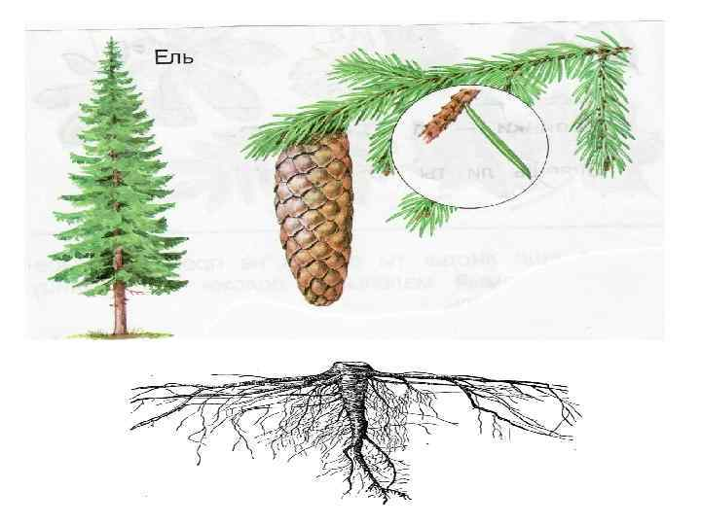Что же есть у елочки?(корень, ствол, ветви, на веточках иголки и шишки). Ребята, елочка корнями питается, иголочками дышит, растет она. Вот ещё один секрет о елочке , что она живая, ка и мы.
Давайте найдем волшебную такую картинку и приклеим в клеточку, чтобы не забыть наш секретик.
Посмотрите, вот ещё волшебная картинка.
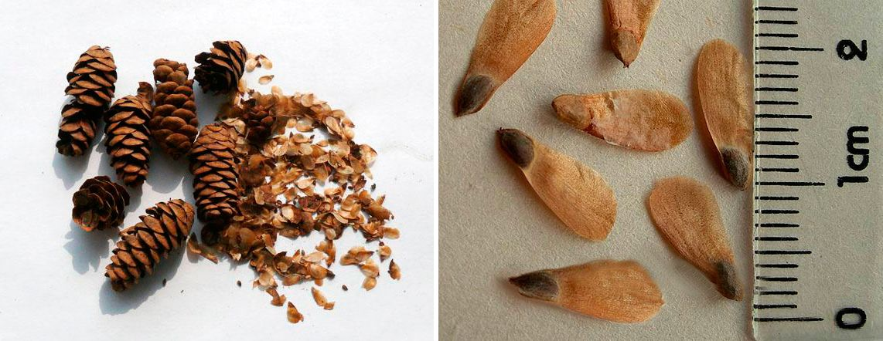

А что же на этой картинке? (Шишки и семена) . Давайте , рассмотрим это семечко. Вот у нас есть шишка, найдем семя и посмотрим , какое оно маленькое.
- Из семян шишек вырастают молодые елочки , подует ветерок и семя летит и подает на землю и потом из него пробивается маленький росток и начинает расти елочка. Ёлочка 5-7 лет ещё не высокая, ниже ребёнка, которому столько же лет. .
Чтобы елочке вырасти такой как вы, пройдет 10-15 лет. Вот ещё секрет , елочка растет очень медленно. Давайте не забудем приклеить и эту волшебную картинку в нашу памятку.
А можем ли мы сосчитать, сколько лет елочке? Как это сделать? Хотите узнать? А я вам покажу
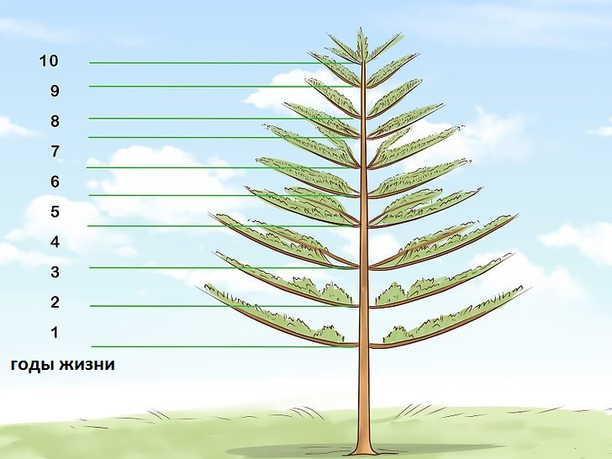

- Каждый год у ели на верхушке появляются новые веточки, растущие с одного места в разные стороны. Вот ещё один секрет- по этим веточкам можно сосчитать, сколько лет ели. Не забудем приклеить и этот секрет в нашу памятку
А сейчас предлагаю отдохнуть. Вы готовы? Слушаем внимательно.
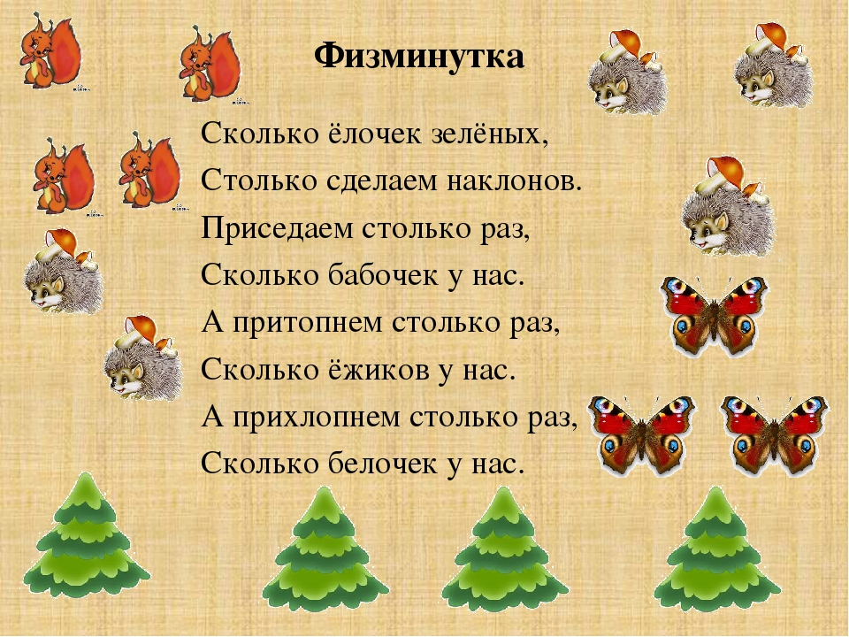
Отдохнули?
Давайте, узнаем ещё секрет о елочке. Вам интересно?
«Елочка приносит пользу и зверям в лесу» (Просмотр презентации на мультимедео) не забудем и этот секрет приклеить в нашу памятку.

3часть. Заключительная.

Сколько мы узнали с вами секретов о елочке. Посмотрите в свои памятки и давайте мы вспомним и назовем какие секреты мы узнали о елочке. (долго растет, она живая, по веточкам можно сосчитать сколько лет елочке, приносит пользу зверям,) Ребята, а какой вам больше понравился секрет о елочке?(Ответы детей). Молодцы.

